Implementasi E-Commerce Dan Company Profile Berbasis Web Pada CV. Andromeda Multi Sarana

Sry Dhina Pohan*¹, Mohammad Hilmi Mubarok ²
^{1,2}Universitas Selamat Sri; Jalan Soekarno-Hatta, Km.03 Kendal Jawa Tengah, (0294) 3690577,
^{1,2}Jurusan Teknik Informatika Universitas Selamat Sri, Kendal
e-mail: *¹dhinapohaninfosys@gmail.com, ² m.hilmimubarok@gmail.com

Abstrak
CV.Andromeda Multi Sarana (AMS) merupakan perusahaan yang bergerak dibidang konsultan walet yang memberikan solusi bagi para petani dalam melakukan budidaya secara konvensional dan modern dalam menjual produk usaha wallet. Luas area penjualan produk wallet membuktikan AMS sukses dalam pemasaran produk wallet. Pada AMS dilakukan pengolahan data pembelian dan data produk wallet secara manual sehingga sulit mengolah data dalam jumlah banyak dan tidak terintegrasi pelaporan kepada pimpinan AMS. Sistem E-commerce dan company profile pada AMS dibuat berbasis web dengan menggunakan metode pengembangan sistem prototype yang berguna dalam memudahkan proses penyelesaian tahapan pembuatan system dan sesuai dengan keinginan pengguna. Sistem E-commerce dan company profile pada AMS menghasilkan system terintegrasi yang mampu mengolah data dalam jumlah banyak dan website yang berfungsi memperluas pangsa pasar AMS dengan adanya profil perusahaan yang menjelaskan tujuan dari AMS.

Kata kunci—Company Profile, Data Wallet, Prototype, E-Commerce

Abstract
CV.Andromeda Multi Sarana (AMS) is a company engaged in swallow consultants that provides solutions for farmers in conventional and modern cultivation in selling wallet business products. The wide sales area for wallet products proves that AMS is successful in marketing wallet products. At AMS, purchase data and wallet product data are processed manually, making it difficult to process large amounts of data and reporting is not integrated to the AMS leadership. The E-commerce system and company profile on AMS are made web-based using the prototype system development method which is useful in facilitating the process of completing the stages of making the system and according to the wishes of the user. The E-commerce system and company profile on AMS produce an integrated system capable of processing large amounts of data and a website that functions to expand AMS' market share with a company profile that explains the purpose of AMS.

Keywords— Company Profile, Data Wallet, Prototype, E-Commerce

1. PENDAHULUAN

Perusahaan CV. Andromeda Multi Sarana atau AMS adalah perusahaan yang bergerak dalam bidang konsultan walet yang memberikan solusi bagi para petani walet dalam melakukan budidaya walet. AMS memasarkan produk suara pemanggil burung walet dan produk pendukung dalam usaha walet. Beberapa produk yang dikelola oleh AMS yaitu secret, gema, pentagon, sunmood, pandora, king solomon, platinum 007, blackpanther, dragon king, mahameru, suprime, symbian, titanium, skuadron dan masih banyak lagi. Produk-produk pada AMS memiliki tipe penjualan secara eceran dan paketan berkisar dari harga Rp. 1.000.000 sampai dengan Rp. 25.000.000. Area pasar AMS yang ada di Indonesia mencakup provinsi Kalimantan, Sulawesi, Sumatera, dan Jawa. Perusahaan CV. Andromeda Multi Sarana (AMS) mengalami beberapa kesulitan dalam melakukan pemasaran produk, pengelolaan data pembelian produk, pelaporan penjualan pada pimpinan AMS. Proses penjualan serta informasi profil perusahaan memerlukan sistem yang mampu mengelola data pembelian produk dan memasarkan produk agar mampu meningkatkan keuntungan perusahaan (Utomo & Sardiarinto, 2018). Data-data yang akan dikelola yaitu data pembeli, data produk, data agen, dan data transaksi pembelian produk (Sani, Fachreza, & Nilawati, 2018). Pembuatan sistem dilakukan dengan e-commerce yang mampu mengelola data produk maupun transaksi secara bersamaan dengan memperkecil kesalahan pada pelaporan hasil transaksi produk (Hermawan, Kristina, & Satryawati, 2018). E-commerce merupakan jual beli berbasis online dengan menawarkan persediaan produk dari spesifikasi hingga harga produk yang ditawarkan pada pengguna e-commerce (Rahmadian, 2016). Pembuatan sistem e-commerce juga dikembangkan pada sistem informasi dengan fitur company profile berbasis web menggunakan metode prototype sebagai acuan dalam mengembangkan sistem secara bertahap dan mempermudah end user dalam mengakses sistem (Fahril & Farhan, 2021). Perancangan sistem dilakukan dengan menerapkan codeigniter dan PHP (Hypertext Prepocessor) sebagai bahsa pemrograman sistem. Pengujian sistem dilakukan testing menggunakan blackbox untuk mengetahui kesalahan pembuatan fitur-fitur yang tidak sesuai pada sistem. Sistem e-commerce dan company profile berbasis web yang dihasilkan dapat membantu CV. Andromeda Multi Sarana mengelola data dan mendapatkan informasi pembelian produk serta mampu menghasilkan sistem pendukung keputusan dalam mengembangkan tujuan dan target dari perusahaan. Dari tinjauan penelitian sebelumnya aplikasi e-commerce digunakan untuk mendukung permasaran dan promosi dalam pembelian produk oleh konsumen (Isroni, Setiawati, & Farriyono, 2019). Dengan Blackbox untuk pengujian sistem yang menghasilkan website company profile yang terintegrasi dalam transaksi jual beli dengan nilai tambah sistem menggunakan media sosial WhatsApp sebagai fitur untuk memasarkan produk agar diketahui secara luas oleh masyarakat (Izzah, et al., 2021). Pembuatan sistem menggunakan metode pengembangan sistem Prototype mampu menghasilkan website e-commerce dengan fitur stok barang herbal, laporan stok barang herbal, laporan penjualan barang, melakukan transaksi dan mengelola data produk herbal (Muhtadi & Junaedi, 2021).
Berdasarkan penjelasan latar belakang dan tinjauan penelitian sebelumnya maka perlu untuk menerapkan e-commerce dan company profile berbasis web menggunakan metode prototype pada CV. Andromeda Multi Sarana.

2. METODE PENELITIAN

Metode pengembangan sistem yang diterapkan sebagai metode penelitian adalah metode Prototype yang mempunyai fungsi sebagai tahap awal pengembangan sistem dengan menghasilkan rancangan sistem secara cepat dan bertahap. Metode prototype dilakukan oleh perantara developer sistem dengan user sistem dalam pengerjaan sistem. Metode prototype memiliki tujuan dalam mengidentifikasi fungsi dan fitur sistem (Hikmawati, 2019). Prototype dapat memudahkan pengguna dalam memilih sistem sesuai dengan yg diharapkan Tahapan metode prototype adalah pengumpulan kebutuhan data dalam mendukung pembangunan sistem, membangun prototyping, evaluasi prototyping, coding sistem, testing sistem, evaluasi sistem, dan penggunaan sistem (Pradipta, Prasetyo, & Ambarsari, 2015). Adapun tahapan metode prototype dapa dilihat pada Gambar 1 berikut:

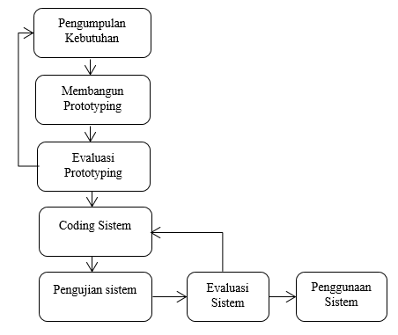
Gambar 1 Alur Metode Prototype

2.1 Pengumpulan Kebutuhan
Pengumpulan kebutuhan yaitu melakukan identifikasi seluruh perangkat pembuatan sistem dan permasalahan dengan menganalisis kebutuhan sistem (Ummah, 2018). Menganalisa kebutuhan perangkat lunak menentukan kinerja sistem dan mendefenisikan batasan-batasan operasi dalam penerapan fungsi sistem diberikan secara tepat (Melinda, Borman, & Susanto, 2017). Pengumpulan kebutuhan data untuk implementasi e-commerce dan company profil berbasis website pada CV. Andromeda Multi Sarana dilakukan dengan wawancara, observasi dan studi pustaka pada pihak CV. Andromeda Multi Sarana. Adapun kebutuhan hardware dan software dalam membangun sistem yaitu sebagai berikut:
- Perangkat keras
- Processor Intel Core i5
- Nvidia mx 250
- 14 inchi FHD LED LCD
- RAM 8 GB DDR 4
- Perangkat lunak
- Sistem Operasi Windows 10
- Xampp Control Panel v3.3.2
- Bootsrtap 3
- Sublime Text 3
- Codeigniter 3

Membangun Prototyping
Membangun prototyping yaitu melakukan perancangan berdasarkan input dan output sementara yang akan dikerjakan. Perancangan yang digunakan pada sistem yaitu Unifield Modelling Languange (UML) yang menjadi salah satu model perancangan berorientasi objek untuk menguraikan kebutuhan, melakukan analisis dan perancangan serta menggambarkan arsitektur dalam sistem (Putra & Andriani, 2019). Perancangan UML yang digunakan yaitu
- Use Case Diagram
Use case diagram digunakan untuk mendeskripsikan kegiatan aktor atau pengguna sistem E-commerce dan Company Profile CV. Andromeda Multi Sarana yang bisa mengakses dan mngelola fitur data produk, kategori produk, data agen, data pesanan dan laporan dapat dilihat pada Gambar 2 Berikut.

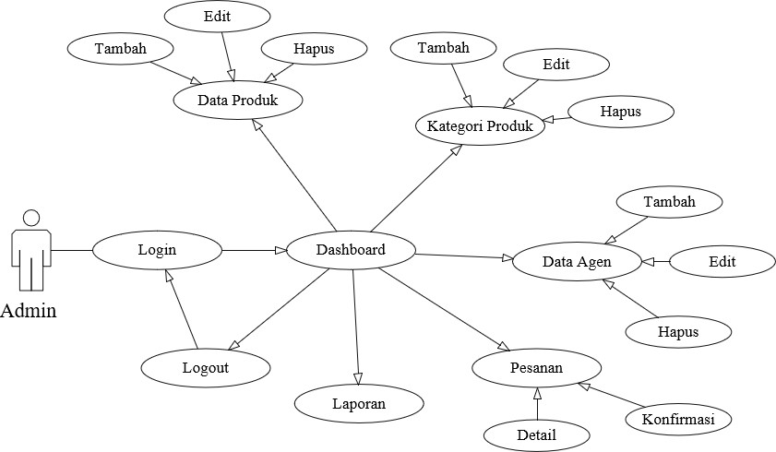
Gambar 2 Use Case Diagram Admin

- Activity Diagram
Activity diagram mendeskripsikan aktivitas sistem yang diakses oleh pengguna dimana alur sistem diawali dan diakhiri dengan berbagai kondisi pada sistem. Adapun activity diagram pada sistem e-commerce dan company profile CV. Andromeda Multi Sarana dapat dilihat pada Gambar 3 berikut.

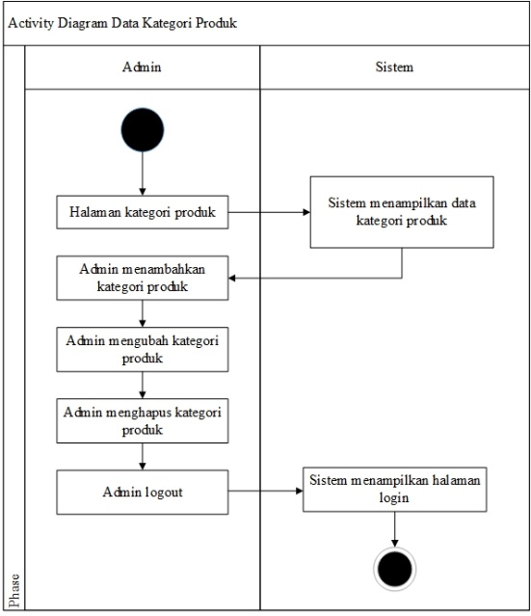
Gambar 3 Activity Diagram Admin

- Class Diagram
Class diagram merupakan diagram yang menjelaskan class-class yang dilengkapi dengan atribut dan operasi yang ada dalam sistem dengan relasi antar tabel pada basis data sistem. Adapun class diagram sistem e-commerce dan company profile pada CV. Andromeda Multi Sarana dapat dilihat pada Gambar 4 berikut.

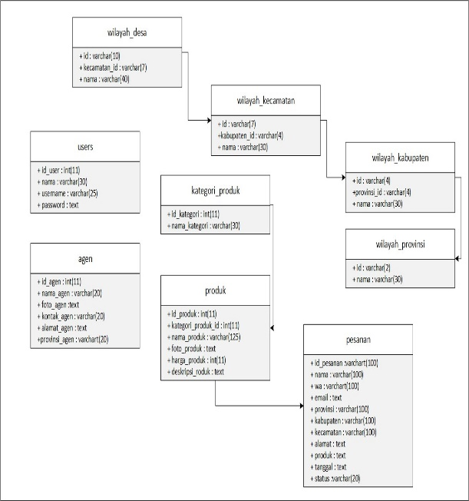
Gambar 4 Class Diagram Sistem

Evaluasi Prototyping
Evaluasi prototyping melakukan evaluasi pada tahap pengumpulan kebutuhan dan tahap membangun prototyping jika masih ada yang perlu diperbaiki.

Coding Sistem
Coding sistem melakukan pembuatan script code program dalam merancang, membangun dan mengaplikasikan sistem dengan menyesuaikan kebutuhan pengguna.

Pengujian Sistem
Pengujian sistem dilakukan menggunakan balckbox testing yang berfungsi untuk menguji fitur-fitur sistem yang dibangun apabila ada kesalahan dalam sistem.

Evaluasi Sistem
Evaluasi sistem dilakukan untuk memperbaiki sistem agar terjaga dan berfungsi dengan baik sehingga dapat meningkatkan produktifitas dan kinerja sistem.

3. HASIL DAN PEMBAHASAN

Sistem e-commerce dan company profil berbasis web pada CV. Andromeda Multi Sarana dibangun dengan tahapan metode prototype yang menghasilkan sistem yang mampu mengelola data pembelian produk wallet, data agen dan laporan transaksi. Tampilan sistem dapat dilihat sebagai berikut.

- Halaman Login
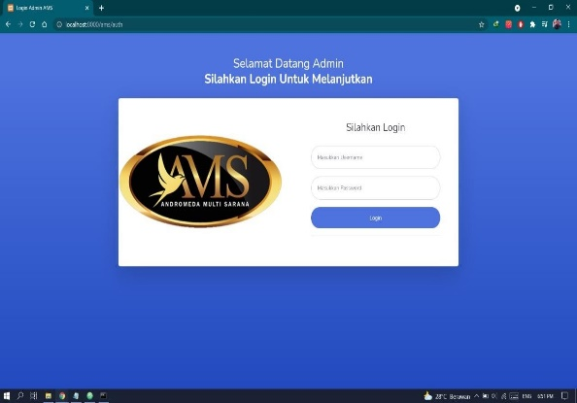
Gambar 5 Halaman Login

- Halaman Utama
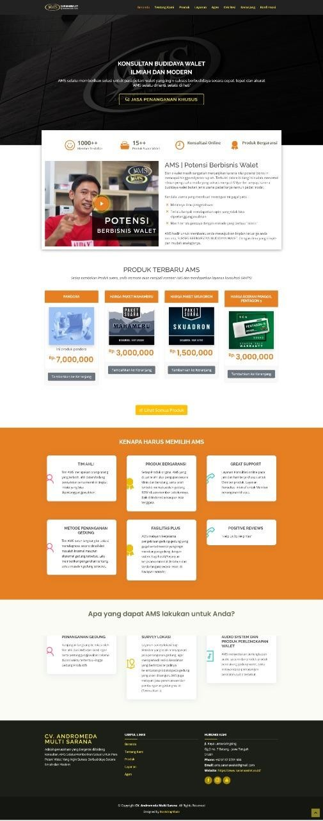
Gambar 6 Halaman Utama

- Halaman Company Profil
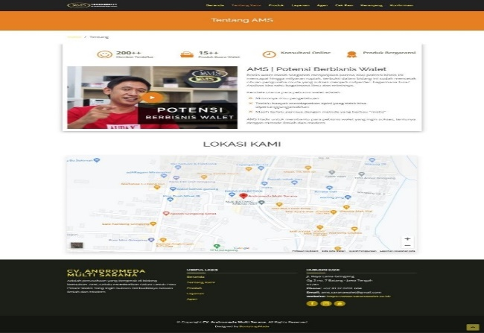
Gambar 7 Halaman Company Profil

- Halaman Admin
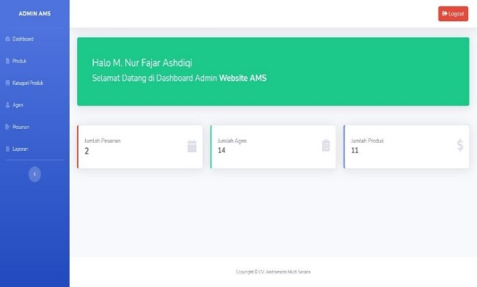
Gambar 8 Halaman Admin

- Halaman data produk
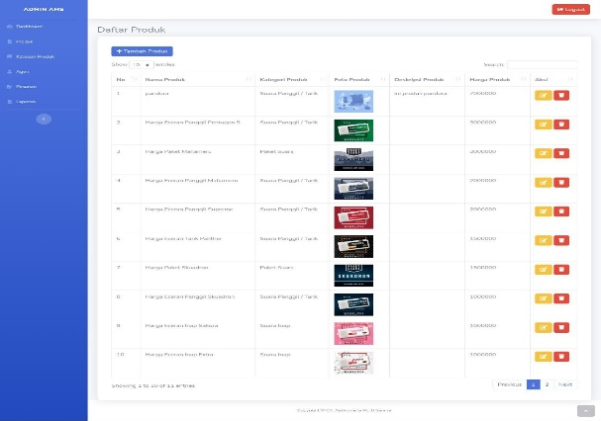
Gambar 9 Halaman Data Produk

Implementasi sistem e-commerce dan company profile berbasis web menggunakan metode prototype dilakukan pengujian fungsi fitur-fitur pada menu dengan blackbox testing. Adapun hasil pengujian fitur pada sistem dapat dilihat pada Tabel 1 berikut.

Tabel 1 Hasil Blackbox Testing
Deskripsi Pengujian |  | Pengujian Fitur | Data Masukan | Hasil Pengujian
Fitur Login |  | Login | Username dan Password | Berhasil
Fitur Data Produk Herbal |  | Input | Nama produk Herbal, Kategori Produk, foto produk, Deskripsi Produk Herbaldan Harga Produk | Berhasil
 |  | Edit |  | Berhasil
 |  | Delete |  | Berhasil
Fitur Data Kategori Produk |  | Input | Nomor Produk dan Nama Kategori produk | Berhasil
 |  | Edit |  | Berhasil
 |  | Delete |  | Berhasil
Fitur Data Agen |  | Input | Nama Agen, Foto Agen, Kontak Agen, Alamat Agen dan provinsi Agen | Berhasil
 | Edit |  |  | Berhasil
 | Delete |  |  | Berhasil
Fitur Data Pesanan |  | Verifikasi | Nomor Pesanan, Id Pesanan, Nama, No.Telepon, Tanggal Pesanan dan Status Pesanan | Berhasil

4. KESIMPULAN

Penelitian yang dilakukan pada CV. Andromeda Multi Sarana menghasilkan sistem e-commerce dan company profile berbasis web dengan menggunakan metode pengembangan sistem prototype yang dapat disimpulkan sebagai berikut:
- Pembuatan sistem e-commerce dan company profile CV.Andromeda Multi Sarana memiliki tujuan sebagai informasi promosi dan transaksi jual beli bagi perusahaan sehingga memudahkan pelanggan menggunakan sistem dan mengakses informasi produk walet.
- Sistem e-commerce dan company profile CV.Andormeda Multi Sarana dijalankan oleh admin dan pengguna dengan melihat dan mengelola informasi dengan fitur pemesanan, keranjang belanja, cek resi dan halaman member melalui website.
- Pengujuan blackbox yang dilakukan pada fitur-fitur sistem e-commerce dan company profile CV.Andromeda Multi Sarana berhasil diterapkan dengan baik tanpa ada kesalahan pada sistem dan sesuai dengan kebutuhan pengguna.

5. SARAN

Saran pada penelitian ini diharapkan untuk melakukan pengembangan pada sistem dengan melibatkan admin untuk konfirmasi pembayaran semua aktifitas pada website secara otomatis pada bank payment gateway dan perlu adanya fitur konsultasi perusahaan integrasi.

DAFTAR PUSTAKA

- Fahril, M., & Farhan, M. (2021). Web-Based Company Profile Information System Design At Pt. Gotrans Logistics. Ijirse: Indonesian Journal Of Informatic Research And Software Engineering, 45-52.
- Hermawan, A., Kristina, T., & Satryawati, E. (2018). Perancangan E-Commerce Pada Pt. Adtronic Indonesia. Jurnal Teknologi Informatika & Komputer, 90-97.
- Hikmawati, E. (2019). Rancang Bangun Sistem Informasi Penjualan Apartment Jatinangor City Park. Jurna Nuansa Informatika, 9-15.
- Isroni, M., Setiawati, D., & Farriyono. (2019). Analisis, Perancangan & Implementasiaplikasi E-Commerce Berbasis Webdi Toko Abon Rojokoyo. Jitu: Informatic Technology And Communication, 64-75.
- Izzah, A., Eliyen, K., Krisnanto, W., Bakhtiar, Y., Nurfarida, E., & Asmoro, W. K. (2021). Pengembangan Web Company Profileterintegrasi Dengan Api Whatsapp(Studi Kasus: Agen Sembako Al-Barkah). Infotech Journal, 40-44.
- Melinda, M., Borman, R. I., & Susanto, E. R. (2017). Rancang Bangunsistem Informasi Publik Berbasis Web(Studi Kasus : Desa Durian Kecamatan Padang Cermin Kabupaten Pesawaran). Jurnal Tekno Kompak, 1-4.
- Muhtadi, A. Z., & Junaedi, L. (2021). Implementasi Metode Prototype Dalam Membangun Sistem Informasi Penjualan Online Pada Toko Herbal Pahlawan. Jaiit (Journal Of Advances In Information And Industrial Technology), 31-41.
- Pradipta, A. A., Prasetyo, Y. A., & Ambarsari, N. (2015). Pengembangan Web E-Commerce Bojana Sari Menggunakan Metode Prototype. E-Proceeding Of Engineering, 1042-1055.
- Putra, D. W., & Andriani, R. (2019). Unified Modelling Language (Uml) Dalam Perancangan Sistem Informasi Permohonan Pembayaran Restitusi Sppd. Jurnal Teknoif, 32-39.
- Rahmadian, R. (2016). Rancang Bangun E-Commerce Pada Toko Madu Sport. Jurnal Nuansa Informatika, 7-15.
- Sani, R. R., Fachreza, I. B., & Nilawati, F. E. (2018). Perancangan E-Commerce Pada Produk Wingko Babat Pak Moel Berbasis Web. Journal Of Information System, 151-160.
- Ummah, L. D. (2018). Rancang Bangun E-Commerce Pada Toko Kerudung Nuri Collection Berbasis Customer Relationship Management. Jurnal Nuansa Informatika, 10-17.
- Utomo, S. B., & Sardiarinto, S. (2018). Pengembangan Website E-Commerce Berbasis Short Message Service Gateway Pada Cv. Dn Computer. Ijns - Indonesian Journal On Networking And Security, 50-56.

